Les organisations membres du CCEABT
Nom de la structure | Dénomination de la structure | Logo | Lien site web
Les organisations nationales
PADIE | Pionniers en Action de Développement Intégré à l'Environnement | 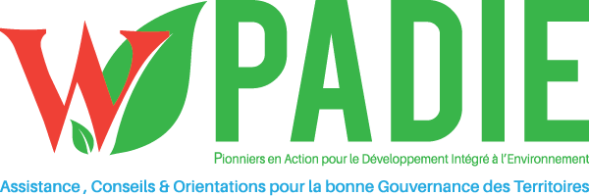
CRT | Croix-Rouge Togolaise | 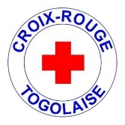
EAA | Eau Assainissement pour l'Afrique | -
JAT | Jeunesse et Avenir Togo | 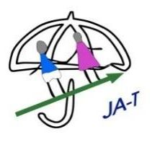
JVE | Jeunes Volontaires pour l'Environnement | 
PNJE | Parlement National de le Jeunesse pour l'Eau | 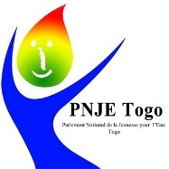
ONG ALAFIA | ALAFIA |  | https://alafia-togo.org/
COLOMBE | Colombe
STADD | Science et Technologie Africaines pour un Développement Durable | 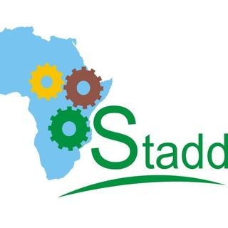
OCDI Lomé | Organisation de la Charité pour un Développement Intégral, Lomé |   OCDI/CARITAS Lomé
WV | WASH Volunteers | 
ONG FIADI | Femmes Initiatives et Actions pour un Développement Intégral | 
ONG AHD | Actions d'Aide Humanitaire pour le Développement | 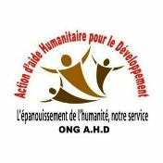
ONG ATAPE | Association Togolaise pour l'Assainissement et la Protection de l'Environnement
GIRCAFEM | Groupe International pour le Renforcement des Capacités Féminines | GIRCAFEM
ONG JVS | ONG Le Jourdain-Vie et Santé
OVAD-AP | Organisation des Volontaires Acteurs de Développement - Action Plus | OVAD-AP
ODIAE | Organisation pour le Dévéloppememt et l'Incitation à l'Auto- Emploi | 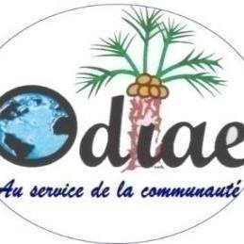
ODJOUGBO | ODJOUGBO | 
SOS VITA | Association de promotion de la femme et de la protection de la vie | 
JODD | Jeunesse Oeuvrant pour le Développement Durable | 
CCDD | Collectif des citoyens pour le développement durable | CCDD
AIL | Appui aux Initiatives Locales | 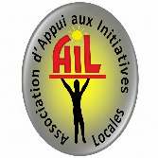 | www.ong-ail.org
AHEAD | Afrique Humanité Environnement Action Développement
ADESCO | Appui au développement et à la santé communautaire | 
ABAD | Action, Base de Développement | 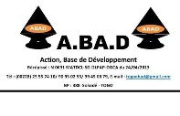
ADIFF | Association pour le Developpement Integral de la Femme et de la jeune Fille | 
APSS | Association Promotion de la Salubrité Pour la Santé
CARD | Comité d'Action pour la Recherche et le Developpement
CRT-RC | Croix-Rouge Togolaise / Région Centrale
DH | Dimension Humaine | 
E-D | Education Développement
PASDI-Afrique | Programme d’Action Sociale pour le Développement Intégral en Afrique | 
2D | Défis et Développement |  | https://www.defis-developpement.org/
RAID | Recherche et Appuis aux Initiatives de Développement
RP/RC | Réseau Phast Région Centrale
AJT | Action Jeune Togo | 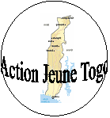
PADES | Programme d’Aides pour le Développement Economique et Social | 
APRODIFE | Action pour la Promotion et le Développement Intégral de la Femme et de l’Enfant | 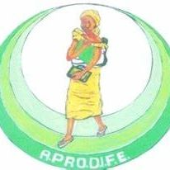
CAP-EJR | Complexe Agro-pastoral Echo des Jeunes Ruraux
CEAPIC | Centre d’Etudes et d’Action pour la Promotion des Initiatives
CDD | Communication pour un Développemenet Durable | 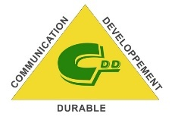
3ASC | Association d'Appui aux Activités de Santé Communautaire | 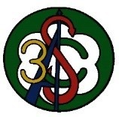 | : www.ong3asc.org
OREPSA | Organisation Regionale pour la Promotion Sociale et Agricole | 
JARC | Jeunesse Agricole Rurale Catholique
CAPAS | Cellule d'Appui des Producteurs Agricoles des Savanes | 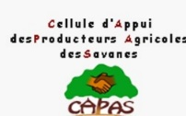
SHD | Service Humanitaire de Développement | 
Les organisations internationales/étrangères
La CDE | La Chaîne de l'Espoir | 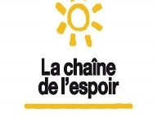
Plan International Togo | Plan International Togo |  | https://plan-international.org/togo/
SEVES | Systèmes Economiquement Viables pour l’Eau aux Suds (SEVES) |  | http://asso-seves.org/
HSF | Hydraulique Sans Frontières | 

